贵州省名校协作体
2023-2024学年高三上学期联考（一）
地理试题
满分：100分考试时间：75分钟
注意事项：
1.答卷前，考生务必将自己的姓名、准考证号填写在答题卡上。
2.回答选择题时，选出每小题答案后，用铅笔把答题卡上对应题目的答案标号涂黑。如需改动，用橡皮擦干净后，再选涂其他答案标号。回答非选择题时，将答案写在答题卡上。写在本试卷上无效。
3.考试结束后，将答题卡交回。
第I卷（选择题，共16小题，每小题3分，共48分）
一、单选题
人口抚养比是指非劳动年龄人口数与劳动年龄（15～64岁）人口数之比。内蒙古人口总抚养比与少儿抚养比经历了先上升、后下降、又回升的变化过程，老年抚养比则是稳中有升。图示意内蒙古人口抚养比变化。完成下面小题。
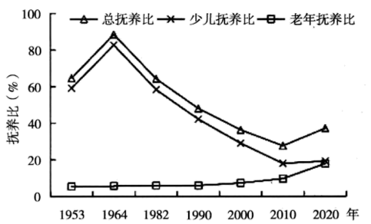
1. 2010年——2020年总抚养比升高的原因最可能是（ ）
A.少年儿童数量大 B. 青壮年占比增加
C. 老年抚养比变高 D. 劳动力大量外出
2. 近年来，图中抚养比的变化会导致当地（ ）
A. 人口年龄中位数升高 B. 劳动力数量严重短缺
C. 幼儿园教师数量紧缺 D. 人口性别比严重失衡
日本东京湾区为世界“四大湾区”之一，被称作“产业湾区”,区内人口众多、城市密集，工业发达，目前正经历产业空心化时期。从1960年到2020年，东京湾区工业生产比例不断下降，而其西部的中京和阪神湾区造船、汽车工业生产比例不断上升。图示意东京湾区、中京湾区、阪神湾区位置。完成下面小题。
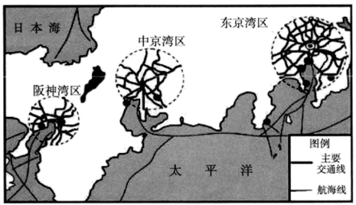
3. 东京湾区被称作“产业湾区”,促使其形成和发展的主要优势条件是（ ）
A. 矿产资源丰富 B. 土地面积广阔
C.经济基础雄厚 D. 人工成本较低
4. 东京湾区工业生产比例不断下降的重要原因是（ ）
A. 市场萎缩 B. 资源缺乏 C. 政策调整 D. 劳动力减少
5. 为缓解“产业空心化”,东京湾区应该（ ）
A. 吸引高新产业集聚 B. 增加企业税收
C 大规模发展制造业 D. 促进人口外迁
图示意某区域某日等日照时间线，且为该年度首次出现图中所示日照时长，P点纬度为70°N。完成下面小题。
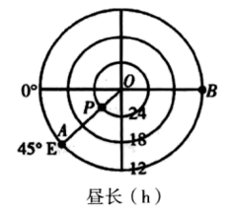
6. 该日（ ）
A. 贵阳市昼长时间较次日更长 B. 遵义市比北京市白昼时间长
C. 当P点影子朝向正北时，全球处于同一日期 D. 当P点影子朝向正北时，北京时间为17时
7. 若图中OA、OB为日期分界线时（ ）
A. 悉尼市（34°S,151°E）日出东南 B. 自西向东跨过A点，日期要加上一天
C. 海口（20°N,110°E）物体影长达一天中最小值 D. 太阳高度最大的地点位于（23°26'N,135°W）
地中海沿岸国家盛产大理石。大理石开采主要有露采（露天开采）和洞采（循矿脉挖洞开采）两种方式。与露采相比，虽洞采综合开采成本较低，但仍有很多地区采取露采。图示意大理石分布以及开采。完成下面小题。
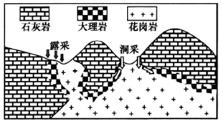
8. 地中海沿岸地区大理石矿藏（ ）
A. 由印度洋板块北部岩浆活动造成 B. 因古地中海的沉积作用间接形成
C. 所岩层中含有大量鱼类化石 D. 图中石灰岩形成时间晚于花岗岩
9. 地中海沿岸很多地区不采取洞采的主要原因是（ ）
A.当地环保要求高，洞采植被破坏大 B. 交通运输不便，开采成本较高
C. 洞采安全隐患大，易发生坍塌、渗水 D. 矿藏埋藏较深，适宜露天开采
东北冷涡是产生在我国东北地区或其附近的深厚冷性气旋，冷涡中的空气处于上冷下暖的不稳定状态。影响我国东北地区的冷涡，多形成于西伯利亚的贝加尔湖一带，东移到我国时，我国部分地区迎来了剧烈的天气变化，带来降水。图为2022年9月22日10时我国东北部地区近地面气压分布。完成下面小题。
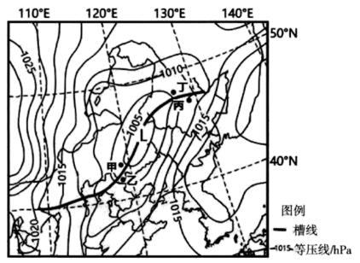
10. 此时，图中四地最可能出现强降水天气的是（ ）
A. 甲 B. 乙 C. 丙 D. 丁
11. 受此次东北冷涡的影响（ ）
A. 京津地区阴雨绵绵 B. 三江平原风力最小
C. 东北有强对流天气 D. 辽东半岛盛行偏北风
12. 图中东北冷涡带来降水的主要原因是（ ）
①途经东北平原的东北风受长白山山脉阻挡抬升②西伯利亚的贝加尔湖泊提供丰富水汽
③来自西北太平洋副高外围的暖湿气流辐合上升④水汽凝结释放热量利于上升气流的维持
A. ①② B. ②③ C. ③④ D. ①④
图为中亚地区及阿姆河流域水系，甲和乙是河流上、中和下游的分界点。完成下面小题。
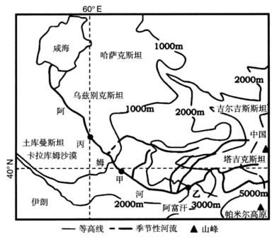
13. 阿姆河流域（ ）
A. 以高山冰雪融水和山地降水补给为主 B. 整个流域均为温带大陆性气候
C. 丙点测得河流径流量季节变化较甲小 D. 甲丙段植被覆盖率比甲乙段高
14. 阿姆河下游地区的主要生态环境问题是（ ）
A. 沼泽化 B. 森林资源退化 C. 土地荒漠化 D. 水土流失
2023年7月29日20时至8月2日7时，受台风“杜苏芮”残余势力影响，京津冀地区发生极端暴雨事件，北京市气象局称其为“140年以来最大降雨量”。北京市门头沟地区是这次极端暴雨的重灾区。图示意北京市门头地区沟等高线，请完成下面小题。
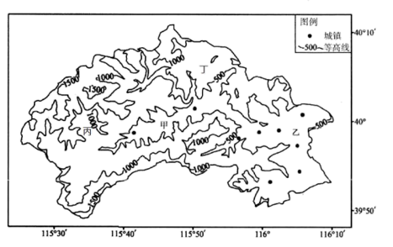
15. 图中四地受此次极端暴雨产生的洪灾影响最严重的地方是（ ）
A. 甲 B. 乙 C. 丙 D. 丁
16. 地理信息技术在门头沟防洪抗洪中的作用是（ ）
A. GIS确定最优的救助方案 B. RS准确绘制洪水淹没范围
C. BDS统计洪水带来的损失 D. BDS监测洪水位实时变化
第Ⅱ卷（非选择题，共52分）
二、综合题
17. 阅读图文材料，完成下列问题。
材料一云门囤景区地处洛安江与湄江河汇合处，洛安江在此穿山而过，留下宽约80余米，高近100米的巨型山洞，当地人便称为“天门洞”（如上图）,因云雾常年飘浮其间而得名。景区属贵州高原典型的喀斯特河谷，两岸植被茂盛，山峰如屏倒映江中，景色奇幻多姿。
材料二云门囤景区气温降水柱状图（如下图）。
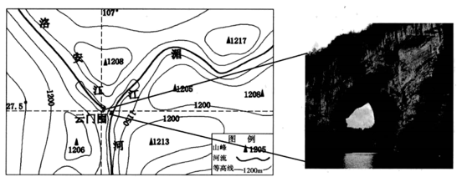
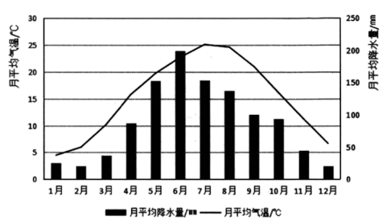
（1）分析景区河流的水文特征。
（2）推测该景区喀斯特地貌类型，并分析其形成条件。
（3）利用大气和地貌知识分析该景区云门囤“云”和“门”的形成过程。

18. 阅读图文材料，完成下列要求。
砍山栏是解放前海南岛五指山区黎族人广泛采取的一种粗放耕作方式，即在村落周围将茂密森林砍成稀疏林地，并将砍下的枝条就地焚烧后种植作物。具体做法是将小树全部砍倒，中型树砍枝留干，大树砍树冠，保留主要枝条。山栏稻就是用这种方式种植的旱稻。图示意海南岛及其气候资料。
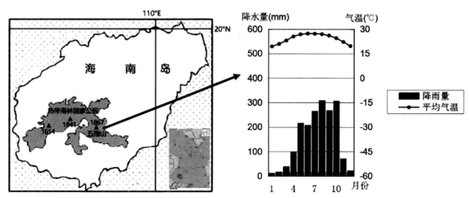
（1）判断五指山市气候类型，并简述其气候特征。
（2）分析海南黎族人的山栏稻种选择旱稻而非水稻的原因。
（3）分析海南黎族人砍山栏的地理原因。

19. 阅读图文材料，完成下列要求。
材料一湖南省资兴市曾是有名的“煤都”,2008年被列为国家第二批资源枯竭型城市。该市位于湘粤赣三省的交汇处，紧邻京港澳高速、京广铁路、厦蓉高速、武广高铁，西距郴州市城区仅30公里。近年来，该市努力践行“绿水青山就是金山银山”的理念，坚持走绿色发展路子，聚焦新材料、大数据、电子信息等六大产业链，沿链而进、沿链发展，扎实推动产业发展逐步由资源依赖转向科技创新，农业基础巩固提升，工业加快转型升级，服务业蓬勃发展。实现“黑色经济”向“绿色经济”转变。图为资兴市2007～2019年三大产业产值及所占比例统计。
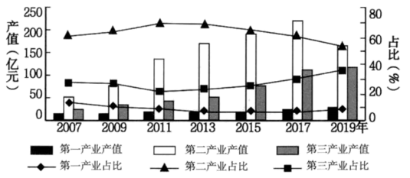
材料二资兴市的东江湖淡水资源丰富、水质优良，东江湖盛产的东江鱼品质优良，是湖南省资兴市的特产，为中国国家地理标志产品。随着东江湖及其他天然水域全面禁捕退捕，2019年，由资兴市兰溪生态种养专业合作社牵头，以兴宁镇税里村为中心，辐射东乡片山区，带动全市发展现代设施渔业——工厂化流水养殖，打造资兴特色立体渔业产业园，下图为资兴市现代工厂化流水养殖产业园示意图及工厂化流水养殖流程。
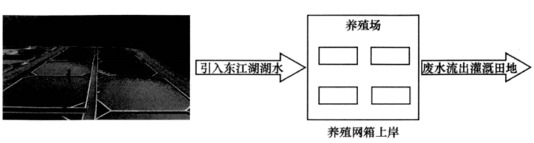
（1）概括资兴市第三产业的特征，并说出资兴市产业结构变化的表现。
（2）分析资兴特色立体渔业产业园能迅速发展的原因。
（3）简述资兴市产业转型模式对我国国家安全所作的贡献。
参考答案：
一、单选题
【答案】1. C 2. A
【1题详解】
总抚养比=少儿抚养比+老年抚养比。由图中2010年~2020年总抚养比升高、少儿抚养比基本变化不大、老年抚养比明显上升，且曲线斜率与总抚养比接近，可知2010年~2020年总抚养比升高的原因最可能是老年抚养比变高，C正确；少年儿童数量不等同于少儿抚养比，A错误；青壮年占比增加总抚养比会降低，B错误；材料未体现劳动力大量外出的信息，D错误。故选C。
【2题详解】
由图文材料和上题可知，近年来，图中老年抚养比变高导致抚养比的在升高，即人口老龄化，会导致当地人口年龄中位数升高，A正确；老年抚养比上升，说明老年人口比重增加，劳动力人口比重下降，不是劳动力数量严重短缺，B错误；少儿抚养比变化不大，反映少年儿童占比变化不大，幼儿园教师数量不会紧缺，C错误；抚养比的变化对人口性别比影响较小，D错误。故选A。
【点睛】人口抚养比指总体人口中非劳动年龄人口数与劳动年龄人口数之比。通常用百分比表示。说明每100名劳动年龄人口大致要负担多少名非劳动年龄人口。学界通常用人口抚养比下降来定义人口红利。即当一个国家的人口抚养比比较低时，可为经济发展创造比较有利的人口条件。
【答案】3. C 4. C 5. A
【3题详解】
结合所学知识，日本是一个国土面积狭小、劳动力成本高，矿产资源匮乏，依靠资源进口、产品出口发展经济的发达国家，C正确，ABD错误，故选C。
【4题详解】
结合所学知识，东京湾区工业生产比例不断下降的重要原因是通过政策调整产业政策，进行产业升级，而在西部的中京和阪神湾区造船、汽车工业等重工业及其配套产业，C正确；日本主要依靠资源进口、产品出口发展经济，资源、市场主要在国外，AB错误；东京湾区作为日本经济最为发达的区域，城市密集，吸引大量区外劳动力迁入，人口众多，D错误。故选C。
【5题详解】
为缓解产业湾区“产业空心化”的问题，东京湾区应发展高新产业，选择性发展相关制造业，大规模发展制造业不利于集中土地、劳动力、资金、交通等生产要素实现产业升级，A正确，C错误；增加企业税收，会增加企业负担，削弱企业研发、管理、生产、销售等环节的投入，B错误；人口向外迁移不能缓解“产业空心化”问题，D错误。故选A。
【点睛】日本为岛国，资源极度贫乏，是世界上进口资源最多，对外依赖程度最高的国家。高度发达的制造业是其国民经济的主要支柱。
【答案】6. D 7. B
【6题详解】
根据等日照时数线可知，P点所在的70°N年度首次日照时间为24小时，说明该地出现极昼现象，所以太阳直射的纬度为20°N，且向北移动。当P点影子朝向正北时，即太阳直射45°E，45°E地方时为12:00，可知北京时间为17:00，D正确；赤道至70°N之间，纬度越高白昼时间越长，故遵义市比北京市白昼时间短，自该日至夏至日期间贵阳市白昼时间逐渐变长，A、B错误；当P点影子朝向正北时，日期分界线分别为135°W和180°经线（大致）,二者未重合，全球不处于同一日期，C错误。故选D。
【7题详解】
若图中OA、OB为日期分界线时，结合图中0°经线可知，OB所在经线为180°,为国际日界线，则OA（45°E）地方时为0：00，为自然日界线，自西向东跨过A点，日期要加上一天，B正确；此时太阳直射点位于北半球，悉尼市日出东北，A错误；45°E地方时为0：00，故太阳直射135°W,再结合材料可知，太阳直射点坐标为（20°N,135°W）,即太阳高度最大的地点位于（20°N,135°W）,海口市（20°N,110°E）并未处于正午时刻，物体影长不是一天中最小值，C、D错误。故选B。
【点睛】日界线有自然日界线(0时经线)与国际日期变更线两类。自西向东穿越国际日期变更线日期减一天，自东向西加一天。
【答案】8. B 9. C
【8题详解】
大理石由石灰岩变质形成，石灰岩主要在浅海环境中沉积形成，现在的地中海位于非洲板块北部，是古地中海演化结果的一部分，故大理石因古地中海的沉积作用间接形成，B正确，A错误；变质作用主要发生于地下，不直接参与地表形态的塑造，C错误；岩浆侵入图中石灰岩层冷却形成花岗岩，故图中石灰岩形成时间早于花岗岩，D错误。故选B。
【9题详解】
地下矿产的露天开采会破坏更大面积的地表植被，A错误；根据题意，交通运输不便，开采成本较高不是不采取洞采的主要原因，B错误；洞采易引发坍塌、渗水、地震等灾害，安全隐患大，C正确；若矿藏埋藏较深，露天开采成本能高，D错误。故选C。
【点睛】地中海位于北部亚欧板块和南部非洲板块之间，面积在逐渐变小。
【答案】10. A 11. C 12. C
【10题详解】
图中甲位于冷锋后、乙位于冷锋前；丙位暖锋后、丁位于暖锋前，冷锋降水强度大于暖锋，且雨区位于锋后，故甲最可能出现强降水天气，故A正确。
【11题详解】
由材料可知，东北冷涡是活动于我国东北地区或其附近的深厚冷性气旋，东北有强对流天气，C正确；冷锋降水区域位于锋后，京津地区位于冷锋锋前，故A错；三江平原地区此时等压线不是最密的，所以风力不是最大，故B错误；辽东半岛位于该气旋南部，吹偏东风，故D错。故选C。
【12题详解】
东北冷涡中心为低压，气流辐合上升，且由于是低压，易吸引来自西北太平洋副高外围的暖湿气流北上，中心气流辐合上升，水汽易凝结，且水汽凝结释放热量利于上升气流的维持，导致降水较多，③④正确，从图中可看出东北冷涡距长白山有一定距离，故长白山山脉阻挡抬升不会给东北冷涡带来降水，①错误。贝加尔湖湖面窄，蒸发量小，源于贝加尔湖的冷气流加上沿途受大兴安岭抬升，故含水量极少，②错误，故选C。
【点睛】冷锋是我国最常见的一种锋，它可以活动于全国各地。由于冷锋和高空槽的配置，移动快慢等不同，冷锋附近云和降水的分布也有明显的差别，主要出现在锋后。
【答案】13. A 14. C
【13题详解】
读图，结合所学知识阿姆河为内流河，以高山冰雪融水和山地降水补给为主，春季有季节性冰雪融水补给，A正确；阿姆河流域位于中亚地区，发源于高山上，属于温带大陆性气候和高山气候，B错误；从图中可知，从乙水文站到丙水文站之间有季节性河流汇入，枯水期季节性河流无水汇入，汛期季节性河流汇入径流，导致乙到丙河段的流量季节变化变大，C错误；甲乙段位于河流上游，受地形影响，降水较多，植被覆盖率较高，甲丙位于河流下游，降水少，流经卡拉库姆沙漠，植被覆盖率低，D错误。故选A。
【14题详解】
阿姆河下游地区，为温带大陆性气候，气候干旱，降水稀少，流经卡拉库姆沙漠，该地区风沙强，因此该地区主要的生态环境问题是土地荒漠化。C正确，ABD错误，故选C。
【点睛】阿姆河流域山区冬春多雨，年降雨量可达1000毫米，平原地区年降雨量只有200毫米，而下游地区雨量不到100毫米。春季融雪，开始涨水，6、7、8月份流量最大。
【答案】15. B 16. A
15题详解】
由门头沟地区等高线图可知，丙、丁两地位于山脊处，地势较高，难以积水形成洪灾，CD错误；甲、乙两地位于山谷，易发洪灾，且乙地位于谷地下游，集水面更广，受洪灾影响比甲地更严重，B正确，A错误。故选B。
【16题详解】
GIS可以通过处理洪水淹没范围等数据，准确绘制出洪水淹没范围的地图，分析洪水强度、变化趋势等数据，得出最优救助方案，A正确；RS能监测洪水水位的实时变化情况，且具有探测范围大、获得资料速度快、周期短、适应性强（受地面条件限制少）、成本低、效益大的特点；BDS（北斗卫星导航系统）可以确定被洪水困住人员的位置，但不能统计洪水带来的损失，BCD错误。故选A。
【点睛】RS的主要特点：与实地测绘相比，遥感具有探测范围大("飞得高，探得远")、获得资料速度快、周期短、适应性强（受地面条件限制少）、成本低、效益大的特点。
二、综合题
17. 【答案】（1）景区河流两岸植被茂盛，水流清澈，河流含沙量小；景区流域内气候为亚热带季风气候，降水量丰富，河流径流量大；地处亚热带，无结冰期。
（2）喀斯特地貌类型：溶洞，瀑布，天生桥。形成条件：岩石成分易溶，裂隙联通性好；水中二氧化碳、有机酸、无机酸含量多；亚热带季风气候，温暖湿润。
（3）云门囤“云”的形成：云门囤地处云贵高原，海拔高，山谷中常形成地形逆温，逆温条件下常在山谷中形成雾，即云门囤的“云”。云门囤“门”的形成：浅海环境沉积形成石灰地层；板块挤压造成地壳抬升并产生裂隙；流水下渗侵蚀（溶蚀）产生岩溶洞穴；流水对洞穴顶部不断侵蚀造成洞顶坍塌形成狭谷，残余部分为现在的天生桥，即为云门囤的“门”。
【解析】本题以云门囤景区为材料设置试题，涉及河流水文特征、喀斯特地貌、云的形成等相关知识点，考查学生获取和解读地理信息、调动和运用地理知识的能力，体现区域认知、综合思维的学科素养。
【小问1详解】据材料“景区属贵州高原典型的喀斯特河谷，两岸植被茂盛”可知，地处云贵高原，属于亚热带季风气候，年降水量丰富，河流径流量大；地处亚热带，最冷月气温在0℃以上，河流无结冰期；两岸植被茂盛，植被可以涵养水源，保持水土，河流含沙量小，水质清澈等。
【小问2详解】据材料“云门囤景区地处洛安江与湄江河汇合处，洛安江在此穿山而过，留下宽约80余米，高近100米的巨型山洞”可知，该景区有溶洞，瀑布，天生桥等喀斯特地貌类型。形成条件：该景区位于云贵高原，石灰岩广布，石灰岩易溶，裂隙联通性好；地处亚热带季风气候区，气候温暖湿润，降水量丰富，流水溶蚀作用强；水中二氧化碳、有机酸、无机酸含量多等。
【小问3详解】云门囤“云”的形成：云门囤地处云贵高原，景区属贵州高原典型的喀斯特河谷，海拔高，山谷中常形成地形逆温；亚热带季风气候，降水量丰富，大气中水汽充足；逆温条件下，大气对流运动减弱，常在山谷中形成雾，即云门囤的“云”。云门囤“门”的形成：浅海环境石灰岩沉积形成巨厚的石灰岩地层；受板块运动影响，板块挤压造成地壳抬升并产生裂隙；降水丰富，流水下渗侵蚀（溶蚀）产生岩溶洞穴；流水对洞穴不断溶蚀，使洞穴面积扩大，顶部不断被侵蚀变薄，最终造成洞顶坍塌形成狭谷，残余部分形成现在的天生桥，即为云门囤的“门”。
18. 【答案】（1）气候类型：热带季风气候。气候特征：全年高温，分旱季和雨季（旱雨季分明）。
（2）在山区适合稻谷生长的平坦耕地少；低处的平地易受山洪等灾害破坏；建设水稻梯田成本高，于是选择旱稻。
（3）热带季雨林地区植被茂密，耕地面积有限，将茂密森林砍成稀疏林地，可增加耕地面积，提高粮食产量；将茂密的森林砍成稀疏林地，可增加地面光照，利于农作物生长；中型树砍枝留干，大树只砍树冠，能快速生长枝叶，枯枝落叶可持续为稻田提供养分，恢复地力，同时可以节省人力（劳动力）；早期土地贫瘠，砍下的枝条可以烧成草木灰当肥料（还田）,增加土壤肥力。
【解析】本大题以特定历史时期海南岛五指山区发展“山栏稻”耕作方式为材料设置试题，涉及气候的类型与特征、农业区位因素及其选择等相关内容，考查学生获取和解读地理信息、调动和运用知识、描述和阐释事物等基本能力和区域认知、综合思维等核心素养。
【小问1详解】读气候要素示意图可知：该气候最冷月平均气温大于15℃，为热带气候；降水集中于高温期的5—10月（雨热同期），所以判定为热带季风气候。气候特征从气温和降水两个方面来描述：气温是全年高温，降水则季节差异很大（分明显的旱季雨季）。
【小问2详解】“旱稻”相对于“水稻”，在当时生产力水平低下的情况下，在当地（山区）地形适应性、抵御洪涝灾害的能力、基础设施的建设成本等方面都更具优势。
【小问3详解】特定历史时期的海南黎族人之所以选择“砍山栏”的耕作方式，是当地、当时的自然条件、社会经济发展状况所决定的。一是为了增加耕地和粮食产量：五指山区山多林多平地少，耕地不足，人们将茂密的森林砍成稀疏林地，可增加耕地面积，提高粮食产量；二是为了有利于农作物生长：将茂密的森林砍成稀疏林地，可增加地面光照，利于农作物生长；三是为了维持地力和节省人力：中型树砍枝留干，大树只砍树冠，能快速生长枝叶，枯枝落叶可持续为稻田提供养分，恢复地力，同时可以节省人力（劳动力）；四是为了提高土壤肥力：早期土地贫瘠，砍下的枝条可以烧成草木灰当肥料（还田）,增加土壤肥力。
19. 【答案】（1）第三产业的特征：整体第三产业的占比居中，且第三产业占比呈现先降低后升高的变化趋势；第三产业产值不断升高的变化特点。产业结构变化的表现：第一产业变化相对稳定且占比最低；第二产业的占比降低，而第三产业的占比升高，产业结构趋于优化。
（2）自然环境优越，产出的水产品多且质量高；品质好，绿色健康食品受消费者欢迎，市场需求量大；知名度高，品牌效益突出；便利的交通条件；养殖技术先进。
（3）挖掘常规能源的资源潜力，提高能源资源综合利用效率；开发利用新能源，增加能源供给，保障能源安全；减少碳和污染物排放，改善大气环境，保障生态安全。
【解析】本大题以资兴市产业变化为材料设置试题，涉及产业结构变化，产业区位因素等相关内容，考查学生获取和解读地理信息、调动和运用地理知识、基本技能、描述和阐述地理事物、地理基本原理与规律能力，培养学生综合思维、区域认知、地理实践力素养。
【小问1详解】读图，在整个产业占比中，第一产业占比最低，第二产业占比最高，第三产业占比居中；在第三产业的占比中，2007-2011呈下降趋势，2011-2019呈上升趋势，呈现先降低后升高的变化趋势。第三产业产值从2007-2019逐年上升，产值不断升高。从图中看，第一产业的变化很小较为稳定，但占比最低；第二产业2017-2019产值降低，2011后占比也逐步降低，第三产业产值逐步升高，2011年后占比不断上升，产业结构不断优化。
【小问2详解】由材料“资兴市的东江湖淡水资源丰富、水质优良，东江湖盛产的东江鱼品质优良”可知，自然环境优越，产出的水产品多且质量高；绿色健康食品受消费者欢迎；该地位于湘粤赣三省交汇处，西距郴州市城区仅30公里。市场需求量大。该产品为中国国家地理标志产品，知名度高，品牌效益突出；紧邻京港澳高速、京广铁路、厦蓉高速、武广高铁，交通便利；发展现代设施渔业——工厂化流水养殖，养殖技术先进。
【小问3详解】根据材料“农业基础巩固提升，工业加快转型升级，服务业蓬勃发展”可知，当地改造提升传统产业，挖掘常规能源的资源潜力，提高资源利用率。根据材料“坚持走绿色发展路子，聚焦新材料、大数据、电子信息等六大产业链”可知，开发利用新能源，增加能源供给，保障能源安全；根据材料“ 实现“黑色经济”向“绿色经济”转变”可知，减少碳和污染物排放，改善大气环境，保障生态安全。通过一系列的措施，当地的产业结构得到调整和优化，新的主导产业得到培育和发展这些措施均对我国国家安全有所贡献。

